بســم الله الرحمـن الرحـيم
إدارة تعليم الأساس ( قــطاع البــاوقــة )

مـدرســــة التكــاوين الأسـاسـية بنــات

الاســم: …………………………………………………… امتحـان تجـريبي لشـهر: .................................................................................................

English Language 5th class Time: an hour

Question (1) Answer the following questions. (5m)أجب علي الأسئلة التالية
- What is that?  ………………………...………………………………… .
- Is this  a ship? …………………………………………………………...……………………………………… .

- Is this  a bicycle? ……………………………………………………………………………………………… .

- Have you got a book? …………………………………………………………………………………………………… .

- What is this?  ………………………………………………………………………………………………… .

Question (2) Write the missing numbers: (5m)اكتب الأرقام غير الموجودة بالترتيب

1 , ___ , ___ , 4 , ___ , 6 , ___ , ___ , 9 , ___ , ___ , 12 , 13 , ___ , ___ , 16 , ___ .

Question (3) Write the missing letters: (5m) اكتب الحروف غير الموجودة بالترتيب

a , b , __ , __ , e , __ , g , h , __ , __ , __ , l , m , __ , o , __ , __ , r , s , t , __ , v .

Question (4) Write the numbers: (5m) اكتب الأرقام (الأعداد)

◻

 
 

 

☺ ☺
☺ ☺
☺ ☺

 
 

_________________ ___________________ __________________ ___________________ __________________

Question (5) Find the letter: (5m) أوجد الحرف في الكلمة

- man a
- window d
- ruler u
- listen t
- evening e

Question (6) Match (A) with (B): (5m) ضع من القائمة (أ) مع ما يناسبها من القائمة (ب)

A | A | B
a ship | …………………………………………… | 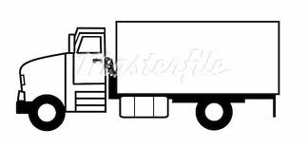
a bus | …………………………………………… | 
a lorry | …………………………………………… | 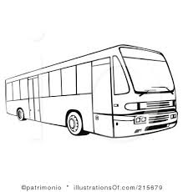
a pen | …………………………………………… | 
a rubber | …………………………………………… | 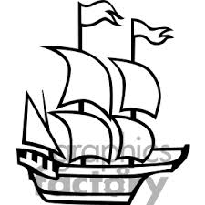

Question (7) Underline the correct word: (5m) ضع خطا تحت الكلمة الصحيحة

- byo oby boy
- plane elapn anlep
- sedk desk keds
- labl llab ball
- rubber rebubr urbbre

Question (8) Add: (5m) اجمع الاتي

6 + 4 == ________________________
5 + 8 == ________________________
3 + 6 == ________________________
7 + 8 == ________________________
2 + 5 == ________________________

Best Wishes
Mohamad Abakar

